Bezimienna... wystawa malarstwa i rysunku Joalnty Michalak
Prezentowany podczas wystawy cykl akryli jest malarską alegorią przemiany, w której nie jedna kobieta poprzez swoje doświadczenia i związane z nimi emocje, odkryje własną drogę w rozpoznaniu drzemiącej w niej miłości i wewnętrznego piękna… Towarzyszące obrazom spektakularne collage/ rysunki gdzie artystka łączy różne media takie jak ołówek i węgiel z kontrastującym akrylem, poruszają nie tylko emocjamiale również kompozycją i bogactwem treści.

Wystawa trwać będzie od 13 do 20.04.2013r. Kurator wystawy: Krystian Piotr Iwanicki
Organizator wystawy - Art Show Gallery ul. Chłodna 48 w Warszawie.
Patroni Medialni wydarzenia: Art Imperium – Portal Kulturalny, magazyn Businesswomen&Life, radio NEAR FM oraz WNET.

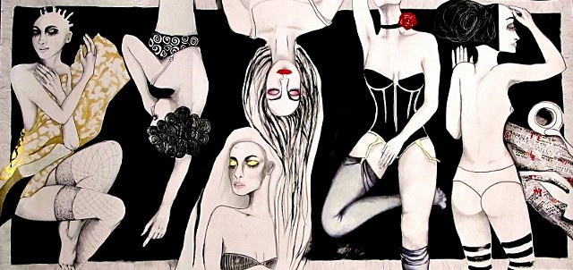

Jolanta Michalak

MALARSTWO/ RYSUNEK/ FOTOGRAFIA

Ukończyła studia na wydziale artystycznym Uniwersytetu Marii Curie – Skłodowskiej w Lublinie – Dyplom z malarstwa w pracowni Mieczysława Hermana pod kierunkiem Mikołaja Smoczyńskiego. Studia podyplomowe – Muzealnictwo i Ochrona Zabytków, przy wydziale Historii Sztuki na Katolickim Uniwersytecie Lubelskim.
Od 2012 roku jest członkiem interdyscyplinarnej grupy artystycznej Młodzi Sztuką działającej przy Związku Polskich Artystów Plastyków O/Warszawski oraz objęta jest stałym Patronatem Artystycznym – Artistic Guarantee of Art Imperium.
Laureatka wielu konkursów plastycznych – między innymi Artystka Tygodnia w Wakacyjnym Maratonie Artystycznym Power of Art 2012r.
Obrazy artystki znajdują się w kolekcjach prywatnych na całym świecie, a także biorą udział w nowatorskim projekcie designerskim – Artefakty ED-Wall Art – czyli jako dzieła sztuki użytkowej w limitowanych kolekcjach autorskich z certyfikatem sygnowanym przez artystkę dostępne są w postaci artystycznych szklanych mozaik, artystycznych tapet i naklejek na drzwi i meble.

Działalność artystyczna:

2013 – prezentacja prac malarskich na Interior Design Forum w Business Centre Club, Warszawa

2013 – wystawa, Galeria Imaginative, Warszawa
2012 – Fabryka sztuki – 10 lecie, prezentacje artystyczne, Warszawa
2012 – Artysta Tygodnia w Wakacyjnym Maratonie Artystycznym Power of Art.
2012 – “Inflorescence”, Tel-Aviv, Warszawa – wystawa indywidualna,
2012 – I Charytatywna Aukcja Dzieł Sztuki Fundacji HEROSI – na zakup sprzętu medycznego dla oddziału onkologii Instytutu Matki i Dziecka w Warszawie, Zamek Królewski – Arkady Kubickiego, Warszawa – wystawa zbiorowa,
2012 – Hotel InterContinental, Warszawa – wystawa zbiorowa,
2011 – wystawa indywidualna – malarstwo, Katowice,
2011 – udział w konkursie na plakat “NO – to violence against women – NIE – dla przemocy wobec kobiet” zorganizowane przez ONZ,
2011 – udział w konkursie na plakat “Po-Moc kobietom w Kryzysie. Współczesne formy niewolnictwa” – Nagroda główna, Katowice,
2011 – “Historia pewnej Róży”, Galeria Ad-Hoc, Warszawa – wystawa indywidualna malarstwa i rysunku,
2011 – “Światełko dla Mai” – Aukcja Charytatywna prac malarskich, Świdnica – Wrocław,
2010 – wystawa zbiorowa – malarstwo, rysunek, fotografia – ArtPub, Łódź,
2007 – festiwal malarski, Francja,
2007 – “Terapia sztuką” KUL, Lublin – wystawa zbiorowa malarstwa i rysunku
2006 – “Człowiek człowiekowi potrzebny jest “konkurs malarski – nagroda główna, Lublin,
2005 – “Miłosierdzie Jan-Paweł II” -konkurs malarski – miejsce III, Lublin,
2002 – 2006 – współpraca z galerią “Grabski”, Lublin.
Materiał udostępniony przez www.artimperium.pl

